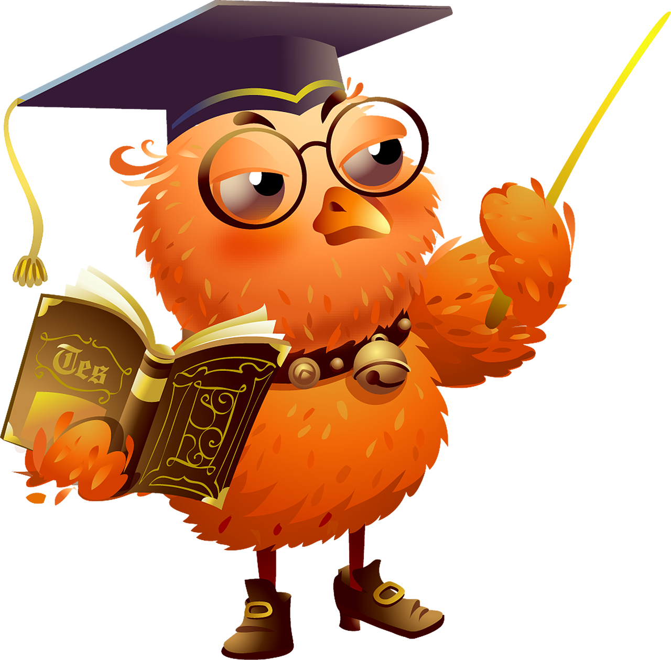
Как правильно организовать рабочее место первоклассника?

1. Посадка - дети должны сидеть прямо, не касаясь грудью стола .
Ноги всей ступней стоят на полу или подставке , голова немного наклонена влево (вправо у тех кто леворукий 2.Положение карандаша - карандаш держат тремя пальцами : большим ,указательным и средним ,а безымянный и мизинец подогнуты к ладони.
Пальцы от стержня держать на расстоянии 1- 1.5 см. 3.Положение тетради - тетрадь положить так, чтобы начало строки на странице ,где идет работа , приходил ось на середину груди, расстояние от тетради до глаз должно быть не менее 33 см
4.Положение рук при письме - руки пишущего должны лежать на столе так, чтобы локоть правой руки немного- выступал за край стола и правая рука свободно двигалась по строке ,а левая рука лежала на столе и снизу придерживала рабочий лист.
5. Хорошая освещенность рабочего места. – лампа должна находится с левой стороны от ребёнка (для правшей).
6. Письменный стол – в первую очередь учитывается рост ребенка. Если письменный стол и стул соответствует росту школьника, заниматься ребенку гораздо легче, он дольше сохраняет работоспособность и активность. Чтобы определить, подходит ли высота стола и стула росту школьника, воспользуйтесь правилом "прямой угол". Известно, что при правильной посадке у человека можно увидеть два прямых угла. Первый образован в колене голенной и бедренной частью ног, а второй - в локте плечом и предплечьем, если руки лежат на поверхности стола.

Рис.1. Правильное (а) и неправильное (б - г) положение тела
ребенка за партой и письменным столом.

